BAB II
ANALISIS DAN PERANCANGAN

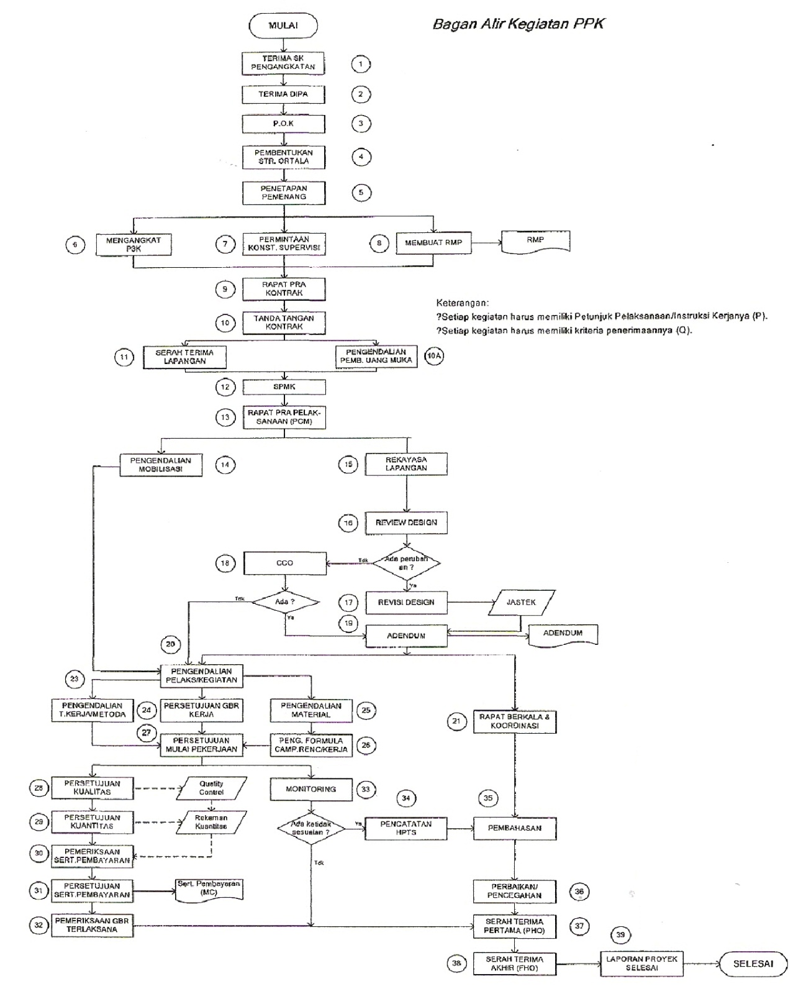
- Bagan Alir Pelaksanaan Kegiatan

- Data Kegiatan PPK Preservasi dan Pembangunan Jembatan DIY
NO | U R A I A N | K E T E R A N G A N
1. | Nama SNVT | Preservasi dan Pembangunan Jalan dan Jembatan D.I. Yogyakarta
2. | Nama Kepala SNVT | Ir. Krido Lucky Widyantoro, MM
3. | Alamat | Jalan Ring Road Utara, Maguwoharjo, Depok, Sleman D.I. Yogyakarta.
4. | SK Pengangkatan
 | Nomor | 177/KPTS/M/2009
 | Tanggal | 23 Januari 2009
5. | Sumber Dana Loan No. | -
 | APBN DIPA No SP | 0467.0/033-04.1/-/2009
6. | Pagu Dana Total | Rp 90.096.944.000,00
 | LOAN | -
 | APBN | Rp 90.096.944.000,00
7. | Pejabat Pembuat Komitmen
 | 7.1. Nama | Ir. Kukuh Rahardjo, CES.
 |  | PPK Preservasi dan Pembangunan Jembatan D.I. Yogyakarta
 | Alamat | Jalan Ring Road Utara, Maguwoharjo, Depok, Sleman D.I. Yogyakarta. Telp. (0274) 488861
 | SK No/Tgl | 177/KPTS/M/2009 tanggal 23 Januari 2009
 | Paket Kegiatan | Pembangunan Jembatan Seling dan Jembatan Turi
 | Biaya (Pagu) | Rp 7.543.741.000,00
 | Paket Kegiatan | Pembangunan Jembatan Tambalan II
 | Biaya (Pagu) | Rp 4.996.873.000,00
 | 7.2. Nama | Tri Heri Wahoono, BE.
 |  | Kepala Urusan Tata Usaha
 | Alamat | Jalan Ring Road Utara, Maguwoharjo, Depok, Sleman D.I. Yogyakarta. Telp. (0274) 488861
 | SK No | HK.01.22-BM.P1/01
 | 7.3. Nama | Regina Yuni Astuti
 |  | Pemegang Uang Muka
 | Alamat | Jalan Ring Road Utara, Maguwoharjo, Depok, Sleman D.I. Yogyakarta. Telp. (0274) 488861
 | SK No/ | HK.01.22-BM.P1/01
 | 7.4. Nama | Trikoriyanto SEP, ST.
 |  | Pengawas Lapangan
 | Alamat | Jalan Ring Road Utara, Maguwoharjo, Depok, Sleman D.I. Yogyakarta. Telp. (0274) 488861
 | SK No | HK.01.22-BM.P1/01

- Penetapan Mutu
Dalam usaha mengevaluasi capaian terhadap Sasaran Mutu yang telah ditetapkan maka ditetapkan metoda pengukuran untuk mengetahui tingkat keberhasilan capaian terhadap Sasaran Mutu. Adapun Sasaran Mutu PPK Preservasi dan Pembangunan Jembatan D.I. Yogyakarta adalah sebagai berikut :
- PPK Preservasi Dan Pembangunan Jembatan D.I. Yogyakarta
- Terealisasinya paket Pembangunan Jembatan Seling dan Turi dengan panjang masing-masing jembatan 15,50 dan 6,00 meter yang ditangani oleh PPK Preservasi dan Pembangunan Jembatan D.I. Yogyakarta.
- Terealisasinya paket Pembangunan Jembatan Tambalan II dengan panjang jembatan 25,60 meter yang ditangani oleh PPK Preservasi dan Pembangunan Jembatan D.I. Yogyakarta.
- Tercapainya target mutu (fisik), waktu dan terkendalinya biaya pada Paket – paket pekerjaan pada PPK Preservasi dan Pembangunan Jembatan D.I. Yogyakarta.
- Pengawas Lapangan
Tercapainya semua mutu setiap tahapan proses pekerjaan pada seluruh item pekerjaan yang ada sejumlah 9 (sembilan) item dalam BOQ (Bills Of Quantity) sesuai dengan tuntutan spesifikasi teknis.
- Kepala Urusan Tata Usaha
Terealisasinya kebutuhan dana sesuai dengan kebutuhan riil berdasarkan Satuan 3 yang dituangkan dalam DIPA TA. 2009 sebagai dukungan terhadap pelaksanaan pekerjaan paket–paket pekerjaan pada PPK Preservasi dan Pembangunan Jembatan D.I. Yogyakarta, yaitu sebesar Rp. 9.154.401.463,00
- Pemegang Uang Muka
Terselesaikannya surat-surat usulan Pemintaan Pembayaran berdasarkan DIPA TA. 2009 paling lama 3 (tiga) hari setelah diajukan.

- Strategi Pencapaian dan Metode Pengukuran
Untuk mencapai sasaran mutu, masing-masing elemen pada PPK Preservasi dan Pembangunan Jembatan D.I. Yogyakarta membutuhkan strategi pencapaian dan metode pengukuran guna memperoleh hasil yang diinginkan sebagaimana berikut :

- PPK Preservasi Dan Pembangunan Jembatan D.I. Yogyakarta
Strategi Pencapaian :
- Memastikan bahwa pelaksanaan pekerjaan dengan prosedur standar yang tertuang dalam RMK.
- Memastikan bahwa Direksi Teknis bekerja dengan perangkat pengawasan yang tepat.
- Mengadakan rapat koordinasi dengan Penyedia Jasa dan Direksi Teknis (waktu yang telah disepakati) untuk membahas rencana kerja, capaian, kendala dan pemilihan alternatif solusi.
- Memantau realisasi pelaksanaan pekerjaan Penyedia Jasa setiap hari.
- Memberdayakan Direksi Teknis dalam mengemban tugas masing-masing.
- Memastikan bila terjadi permasalahan dapat diketahui dan ada jalan keluar pada hari yang sama.

Pengukuran Pencapaian :
- Survey Kondisi lapangan dan material (rutin)
- Membandingkan Rencana Kerja terhadap Realisasi pekerjaan (melalui laporan mingguan)
- Membandingkan antara Spesifikasi terhadap realisasi mutu fisik di lapangan, membandingkan jadual pelaksanaan pekerjaan terhadap realisasi , membandingkan ketersediaan dana dalam DIPA dengan realisasi untuk pelaksanaan pekerjaan.

- Pengawas Lapangan
Strategi Pencapaian :
- Memastikan bahwa JMF (Job Mix Formula) yang dibuat dapat diterapkan dengan cara melakukan ”trial” (uji bahan).
- Memastikan peralatan yang dipergunakan layak pakai dengan melakukan pengecekan.
- Memastikan kualitas material yang dipakai sesuai dengan yang diajukan dan telah diuji mutu.
- Memastikan proses ”curing” dilaksanakan secara benar.
- Menyiapkan form/checklist yang dibutuhkan sebelum memulai pekerjaan dan mencatat seluruh proses pelaksanaan pekerjaan secara ”real time”.

Pengukuran Pencapaian :
Melihat kesesuaian hasil pemeriksaan pekerjaan di lapangan (secara visual) dan pemeriksaan ketebalan melalui Tes Beton yang dilaksanakan oleh kontraktor.

- Kepala Urusan Tata Usaha
Strategi Pencapaian :
- Terealisasinya kebutuhan dana sesuai dengan kebutuhan riil berdasarkan Satuan 3 yang dituangkan dalam DIPA TA. 2009 sebagai dukungan terhadap pelaksanaan pekerjaan paket–paket pekerjaan pada PPK Preservasi dan Pembangunan Jembatan D.I. Yogyakarta, yaitu sebesar Rp. 9.154.401.463,00.
- Tersusun dan terkirimnya laporan kepada SNVT dalam keadaan tanpa kesalahan paling lambat tanggal 25 setiap bulannya.

Pengukuran Pencapaian :
- Menghitung perkiraan kebutuhan dana hingga bulan Desember 2009 dan berkoordinasi dengan Pemegang Uang Muka dalam memperkirakan kebutuhan dana ATK dan perjalanan dinas, serta kebutuhan lainnya.
- Bekerja sama dengan Direksi Teknis dan Pengawas Lapangan dalam mengumpulkan bahan laporan.

- Pemegang Uang Muka
Strategi Pencapaian :
Mengecek dan memeriksa kecukupan dan kesesuaian data yang tertera pada tagihan dan SPM dengan menggunakan Daftar Simak Pengajuan Pembayaran.

Pengukuran Pencapaian :
Membandingkan tanggal dan waktu pengajuan dengan tanggal dan waktu penerbitan SP2D (Surat Perintah Pencairan Dana).

- Dokumen Sistem Mutu
Tugas dan tanggung jawab setiap unsur pada PPK Preservasi dan Pembangunan Jembatan D.I. Yogyakarta sudah diatur dalam peraturan-peraturan yang sudah ditetapkan di lingkungan Departemen Pekerjaan Umum (Daftar terlampir).

- Rencana Penerimaan Mutu
No. | Kegiatan | Kriteria Penerimaan | Rujukan | Pelaksana
1 | Pembentukan Panitia | * Pegawai negeri Sipil, Instansi sendiri / Instansi teknis  Persyaratan :  - Memiliki integritas moral, disiplin tinggi, tanggung jawab, kualitas teknis serta manajerial, kemampuan untuk mengambil keputusan dan tidak pernah terlibat KKN dan memiliki sertifikat keahlian pengadaan barang/jasa pemerintah.  - Jumlah panitia ganjil 3 orang minimal untuk nilai ≤ 500 juta dan 5 orang minimal untuk nilai > 500 juta | - KEPPRES No. 80/2003 Bab. II Paragraf kedua Pasal 10 hal 12  - PERPPRES No. 80/2006 Paragraf Kedua Pasal 10 hal 10-13 dan Lamp I Bab I. B hal 153  - KEPMEN 349/KPTS/M/2004 Bab II, B.1,2 | Panitia Pengadaan Jasa Konstruksi
2 | Penetapan Sistem Pengadaan | - Metoda pemilihan penyedia disesuaikan sifat, jenis, nilai barang/jasa serta kondisi lokasi, kepentingan masyarakat dan jumlah barang/jasa yang ada dan mampu melaksanakan pekerjaan yang diadakan.  - Metoda penyampaian dokumen (satu sampul/dua sampul/dua tahap)  - Metoda evaluasi penawaran  - Sistem gugur: membandingkan dokumen penawaran terhadap pemenuhan persyaratan yang telah ditetapkan  - Sistem nilai: memberikan angka tertentu pada setiap unsur yang dinilai berdasarkan criteria dan nilai yang ditetapkan  - Sistem penilaian biaya selama umur teknis: memberikan nilai pada unsure-unsur umur ekonomis, harga, biaya, operasi dan pemeliharaan dalam jangka waktu tertentu. | - KEPPRES No. 80/2003 Bab. II Bag. VI Pasal 16 hal 19 dan Lamp. I Bab II C hal 4-20  - PERPPRES No. 80/2006 Lamp. I Bab I.C hal 154 | Panitia Pengadaan Jasa Konstruksi
3 | Penyusunan HPS/OE | - Anaisis harga satuan pekerjaan yang bersangkutan  - Perkiraan perhitungan biaya oleh konsultan/engineer’s estimate (EE)  - Harga pasar setempat pada waktu penyusunan HPS  - Harga kontrak/spk untuk ekerjaan sejenis setempat yang pernah dilaksanakan  - Informasi harga satuan yang dipublikasikan secara resmi oleh Badan Pusat Statistik (BPS), badan/ instansi lainnya dan media cetak yang datanya dapat diertanggungjawabkan  - Harga/tariff barang/jasa yang dikeluarkan oleh instansi yang berwenang  - Kondisi lapangan/lingkungan dengan mempertimbangkan :  - kemungkinan penggunaan alat-alat berat  - Fasilitas untuk mobilisasi peralatan  - Keharusan menggunakan cara manual karena kendala lingkungan  - Ketersediaan bahan bangunan  - Hal-hal lainnya yang dianggap perlu  - Informasi lain yang dapat dipertanggungjawabkan. | - KEPPRES No. 80/2003 Bab. II Paragraf Bag. IV Pasal 13 hal 16  - PERPPRES No. 80/2006 lamp. I Bab I.E hal 179  - KEPMEN 349/KPTS/M/2004 bab. IV,4 | Panitia Pengadaan Jasa Konstruksi
4 | Penyusunan Dokumen pengadaan Barang/Jasa | - Jenis dokumen pengadaan  - Penyiapan dan pengesahan dokumen pengadaan  - Urgensi penyusunan dokumen pemilihan penyedia  - Informasi yang diperlukan dalam penyusunan dokumen emilihan penyedia barang/jasa  - Isi dokumen pemilihan penyedia jasa | - KEPPRES No. 80/2003 Lamp. I Bab. I.F dan F.2 hal 28  - PERPPRES No. 80/2006 Lamp. I Bab I.F hal 181 | Panitia Pengadaan Jasa Konstruksi
5 | Penyusunan Jadual pelaksanaan Pengadaan | Pelelangan umum dengan prakualifikasi meliputi: pengumuman, pendaftaran dan pengambilan dokumen, pemasukan dokumen, evaluasi dokumen, pengumuman hasil, masa sanggah, undangan lelang, penjelasan, pemasukan dan penawaran, evaluasi penawaran, penetapan pemenang. | - KEPPRES No. 80/2003 Bab. II Bag. III Pasal 12 hal. 16  - PERPPRES No. 80/2006 Lamp. I.D hal 173 | Panitia Pengadaan Jasa Konstruksi
6 | Pelaksanaan Pengadaan | - Penetapan peserta panitia wajib melakukan prakualifikasi terhadap penyedia jasa yang ditunjuk, prakualifikasi harus diumumkan melalui papan pengumuman resmi/umum juga melalui media internet  - Permintaan Penawaran dan Negosiasi Teknis dan Harga  - Penetapan Penyedia Jasa dan harus dibuatkan Berita Acara Hasil Evaluasi Prakualifikasi dan Negosiasi  - Penunjukan Penyedia Jasa berdasarkan Surat Penetapan Pengguna Jasa | - KEPPRES No. 80/2003 Lamp. II A dan B hal. 37-93  - PERPRES No. 80/2006 Lampiran I.D Bab II.A dan B hal 191-231 | Panitia Pengadaan Jasa Konstruksi
6.1. | Pengumuman Pendaftaran | - Panitia pengadaan harus mengumumkan secara luas tentang adanya pelelangan  - Isi pengumuman memuat sekurang-kurangnya sebagai berikut : Nama & alamat Pengguna Jasa, Uraian singkat mengenai pekerjaan yang akan dilaksanakan, Perkiraan nilai pek, Syarat-syarat penyedia jasa, Tempat tanggal hari dan waktu mengambil dokumen lelang/kualifikasi  - Agar pengumuman pada butir a dapat mencapai sasaran luas, efisien dan tepat sesuai dengan jangkauan masyarakat pengusaha yang dituju maka pengumuman diatur sebagai berikut :  - Pengumuman pelelangan umum yang ditujukan kepada usaha kecil termasuk koperasi kecil menggunakan surat kabar dan siaran radio pemda/swasta, memasang pengumuman pada papan pengumuman.  - Pengumuman pelelangan umum yang ditujukan kepada perusahaan/koperasi bukan usaha kecil dengan menggunakan surat kabar yang mempunyai jangkauan propinsi dan nasional, serta memasang pengumuman pada papan pengumuman. | - KEPMEN : 349/KPTS/M/2004 Bab. IV.1.a, b, c hal. 21 | Panitia Pengadaan Jasa Konstruksi
6.2. | Pengambilan Dokumen | - Pengambilan dok. Lelang dilakukan bersamaan dengan dokumen kualifikasi 1 hari kerja setelah pengumuman pelelangan sampai dengan 1 hari kerja sebelum batas akhir pemasukan dokumen penawaran  - Sebelum mengambil dok. lelang peserta harus menunjukan SBU ke panitia pangadaan  - Peserta lelang harus menandatangani pakta intergasi oleh pemimpin/direktur utama perusahaan yang nama penerima kuasanya tercantum dalam akta pendirian | - KEPMEN : 349/KPTS/M/2004 Bab. IV.6.a, b, c hal. 24 & 25 | Peserta Lelang di awasi oleh Panitia Pengadaan Jasa Konstruksi
6.3. | Pemasukan dan Pembukaan  - Pemasukan | - Langsung : peserta lelang langsung menyampaikan dokumen penawaran ke dalam kotak tempat pemasukan dokumen pemasukan yang disediakan panitia, batas waktu paling lambat harus sesuai dengan ketentuan, jika batas waktu sudah habis maka panitia menyatakan penyampaian dokumen penawaran ditutup menolakpenawaran yang terlambat.  - Melalui pos atau layanan expedisi : dokumen yang dikirim melalui pos menggunakan sampul luar dan panitia langsung memberi catatan tanggal jam peneriamaan pasa sampul luar, batas waktu paling lambat penerimaan dokumen yaitu sebelum batas waktu penutupan pemasukan dokumen penawaran, panitia membuat Berita Acara penerimaan dokumen yang sampul luarnya masih dalam keadaan tertutup dan dokumen tersebut dimasukan kedalam kotak, panitia menolak dokumen penawaran yang terlambat dan sampul luarnya akan dibuka untuk mengetahui alamat penawar dan akan dikembalikan kepada penawar setelah sampuldiberi catatan .  - Peserta harus memasukan dokumen penawaran asli & rekamannya pada masing-masing sampul dalam, menutup dan merekatnya, sampul dalam ditandai ASLI untukdokumen penawaran asli dan ditandai REKAMAN untuk dokumen rekaman serta ditulis nama dan alamat dari penawar. | - KEPMEN : 349/KPTS/M/2004  Bab. IV.7.hal. 27 – 30 | Peserta Lelang
 | - Pembukaan | - Para penawar atau wakil yang hadir harus memperhatikan identitas atau surat keterangan dari perusahaan untuk menghadir pembukaan dokumen penawaran dan menandatangani daftar hadir sebagai bukti kehadirannya sebanyak 2 orang wakil dari penawar.  - Setelah batas waktu yang ditentukan tidak ada penawar yang hadir maka pembukaan penawaran dilaksanakan dengan disaksikan oleh 2 orang saksi yang bukan anggota panitia pengadaan yang ditunjuk secara tertulis oleh panitia pengadaan  - Panitia membuka dan meneliti isi kotak pemasukan dokumen penawaran dan menghitung jumlah sampul penawaran yang masuk (tidak dihitung surat pengunduran diri) dan bila penawaran yang masuk kurang dari 3 pelelangan tidak dapat dilanjutkan dan harus diulang  - Panitia pengadaan membuka sampul luar termasukdokumen penarikan/penggantian/penambahan (bila ada), di hadapan para penawar yang hadir pada jam, hari, tanggal dan tempat sebagaimana telah ditentukan oleh panitia.  - Sampul bertanda PERUBAHAN atau PENGGANTIANatau PENAMBAHAN harus dibuka dan dibaca terlebih dahulu, sampul bertanda PENARIKAN tidak dibuka (hanya dibuka sampul luar untuk mengetahui identitas penawar, sedangkan dalam tidak dibuka).  - Hal-hal yang harus diperiksa, ditunjukan dan dibacakan dihadapan para peserta pelelangan mengenai kelengkapan dokumen penawaran terdiri dari : - Nama peserta lelang, - Surat penawaran, - Jaminan penawaran Asli, - Daftar Kuantitas dan Harga.  - Pada saat pembukaan penawaran panitia hanya mencatat semua kejadian pada saat acara pembukaan penawaran tidak dilakukan evaluasi atau pengguguran penawaran kecuali untuk penawaran yang terlambat.  - Semua anggota panitia yang hadir dan saksi yang ditunjuk (kecuali peserta lelang yang tidak hadir) harus membubuhkan paraf pada surat penawaran asli beserta pengubahan/penggantian/penambahan yang asli (bila ada) juga pada setiap lembat daftar kuantitas dan harga  - Sebelum panitia menutup rapat pembukaan dan membuat Barita Acara Pembukaan Penawaran (BAPP), panitia pengadakan pembacaan nilaitotal HPS yang telah ditetapkan oleh pengguna jasa  - Panitia pengadaaan harus membuat BAPP yang berisikan hal-hal dan data-data pokok yang penting termasukinformasi yang diperoleh pada saat pembukaan penawaran, BAPP memuat sebagai berikut : - Nama nama peserta pelelangan, nilai penawaran, - Alasan bila terjadi penundaan penawaran, - Keberatan dari peserta (bila ada), - BAPP ditandatangani oleh panitia pengadaan yang hadir dan para saksi, dimudian dibagikan kepada peserta lelang yang hadir |  | Panitia Pengadaan Jasa Konstruksi bersama-sama Peserta Lelang
6.4. | Evaluasi | - Evaluasi dokumen penawaran dilakukan oleh panitia pengadaan dengan tahapan sebagai berikut : - Koreksi Aritmatik (untuk Harga Satuan), - Eval. Administrasi, - Eval. Teknis, - Eval. Kewajaran Harga  - Evaluasi dokumen penawaran dilakukan berdasarkan kriteria yang telah ditetapkan dalam dokumen lelang sesuai dengan Kepmen Permukiman dan Prasarana Wilayah No. 257/KPTS/M/2004 tentang Standar dan Pedoman Pengadaan Jasa Konstruksi mengenai pedoman Evaluasi Penawaran Pelelangan Nasional Pekerjaan Jasa Pelaksanaan Konstruksi (Pemborongan) untuk Kontrak Harga Satuan/Lump Sum. | KEPMEN : 349/KPTS/M/2004 Bab. IV.8.a, b. hal. 30 | Panitia Pengadaan Jasa Konstruksi
6.5. | Pengumuman Calon Pemenang | - Panitia pengadaan menetapkan pemenang lelang yang menguntungkan bagi negara dalam arti : - Penawaran memenuhi syarat administratif dan teknis, - Perhitungan harga yang ditawarkan setelah koreksi aritmatik adalah wajar dan dapat dipertanggung jawabkan, - telah memperhatikan penggunaan semaksimal mungkin hasil produksi dalam negeri, - penawaran tersebut adalah terendah diantara penawaran yang memenuhi syarat.  - Calon pemenang lelang harus sudah ditetapkan oleh panitia selambat-lambatnya 7 hari kerja setelah pembukaan penawaran.  - Dalam hal terdapat 2 calon pemenang lelang yang mengajukan harga penawaran yang sama, maka panitia pengadaan meneliti kembali data kualifikasi yang bersangkutan dan memilih peserta yang menurut pertimbangannya mempunyai kemampuan yang lebih besar dan halini dicatat dalamberita acara : - kemampuan dasar (KD) untuk bukan usaha kecil, - Sisa kemampuan keuangan (SKK), - Sisa kemampuan paket (SKP).  - Panitia membuat dan menyampaikan laporan kepada pengguna jasa atau pejabat yang berwenang mengambil keputusan untuk menetapkan pemenang lelang melalui pengguna jasa, laporan tersebut disertai surat usulan calon pemenang lelang dan penjelasan atau keterangan lain yang dianggap perlu sebagai bahan pertimbangan untuk mengambil keputusan.  - Usulan penetapan pemenang lelang disusun sesuai dengan urutan calon pemenang lelang, calon pemenang cadangan 1 & 2 ( bila ada ) harus memuat :  - Nama & alamat penyedia jasa,  - Harga penawaran setelah dikoreksi,  - Nomor Pokok Wajib Pajak ( NPWP ).  - Penetapan pemenang lelang ditetapkan oleh pejabat yang berwenang menetapkan berdasarkan usulan panitia pengadaan, pejabat yang berwenang segara menetapka pemenang lelang dengan menerbitkan surat penetapan penyedia jasa dan menyampaikan kepada panitia pengadaan selambat-lambatnya : - 5 hari kerja penetapan oleh pengguna jasa untuk pengadaan yang bernilai sampai dengan Rp. 50 milyar, - 14 hari kerja penetapan oleh Menteri untuk pengadaan yang bernilai diatas Rp. 50 milyar. ketentuan tersebut terhitung sejak surat usulan penetapan pemenang lelang tersebut diterima oleh pejabat yang berwenang menetapkan pemenang lelang. | KEPMEN : 349/KPTS/M/2004 Bab. IV.11.a, b, c. hal. 31 & 32 | Panitia Pengadaan Jasa Konstruksi
6.6. | Masa Sanggah | - Peserta lelang yang keberatan atas penetapan pemenang lelang dapat mengajukan sanggahan secara tertulis selambat-lambatnya dalam waktu 5 hari kerja setelah tanggal pengumuman pemenang lelang.  - Surat sanggahan diajukan kepada pengguna jasa disertai bukti-bukti terjadinya penyimpangan, dengan tembusan kepada unit pengawasan internal. Surat sanggahan yang disampaikan kepada bukan pengguna jasa dianggap sebagai pengaduan dan tetap harus ditindaklanjuti.  - Pengguna Jasa wajib memberikan jawaban tertulis selambat-lambatnya dalam 5 hari kerja secara proporsional sesuai dengan masalahnya.  - Apabila peserta lelang yang menyanggah tidak dapat menerima jawaban atas sanggahan dari pengguna jasa, maka dapat mengajukan sanggahan banding kepada Menteri, selambat-lambatnya 5 hari kerja sejak diterimanya jawaban sanggahan tersebut.  - Menteri wajib memberikan jawaban selambat-lambatnya 15 hari kerja sejak surat sanggahan banding diterima.  - Proses pelelangan dapat dilanjutkan tanpa harus menunggu jawaban dari Menteri.  - Apabila sanggahan banding ternyata benar, maka proses pelelangan dievaluqasi kembali atau dilakukan ulang, atau dilakukan pembatalan kontrak. | KEPMEN : 349/KPTS/M/2004 Bab. IV.13.a s/s g. hal. 34 | Peserta Lelang
6.7. | Pengumuman Pemenang | Pemenang lelang diumumkan dan diberitahukan oleh panitia pengadaan kepada para peserta lelang selambat-lambatnya 2 hari setelah diterinya surat penetapan penyedia jasa dari pejabat yang berwenang. | KEPMEN : 349/KPTS/M/2004 Bab. IV.12 hal. 34 | Panitia Pengadaan Jasa Konstruksi
6.8. | Pre Award Meeting | Rapat Persiapan Penbunjukan Penyedia Jasa, dengan agenda Penjelasan Wewenang dan Keputusan Pengguna Jasa untuk memutuskan hal-hal yang bersifat kontraktual antara Pengguna Jasa dan Penyedia Jasa dalam kapasitas sebagai Pemilik Pekerjaan | Pedoman Penyelenggaraan Kontrak Jasa Pemborongan Bab. IV.A. 14.a | Panitia Pengadaan Jasa Konstruksi bersama Calon Penyedia Jasa
6.9. | Tanda Tangan Kontrak | - Dilakukan paling lambat 14 hari setelah diterbitkannya Surat Penunjukan Peyedia Jasa dan setelah penyedia jasa menyerahkan jaminan pelaksanaan dengan ketentuan : - Nilai Jaminan pelaksanaan dalam bentuk jaminan bank atau surety bond, - masa berlakunya jaminan sekurang-kurangnya sejak tanggal penandatanganan kontrak sampai dengan 14 hari setelah tanggal masa pemeliharaan berakhir sesuai ketentuan dokumen kontrak.  - Apabila penyedia jasa yang ditunjuk menolak/mengundurkan diri dengan alasan yang tidak dapat diterima atau gagal untuk menandatangani kontrak, maka penyedia jasa membatalka SPPJ mencairkan jaminan penawaran penyedia jasa dikenakan sanksi dilarang mengikuti pengadaan jasa di Instansi Pemerintah selama 2 tahun.  - Pengguna jasa & penyedia jasa tidak diperkenankan mengubah dokumen pengadaan secara sepihak sampai dengan penandatangan kontrak.  - Pengguna jasa & penyedia jasa wajib memeriksa konsep surat perjanjian meliputi substansi, bahasa / redaksional, angka dan huruf serta membubuhi paraf pada lembar demi lembar surat perjanjian.  - Banyaknya rangkap dokumen kontrak : - Minimal 2 rangkap kontrak asli, kontrak asli pertama pengguna jasa dibubuhi materai pada bagian yang ditandatangani penyedia jasa, dan kontrak asli kedua untuk penyedia jasa dibubuhi materai bagian yang ditandatangani pengguna jasa, - Rangkap kontrak lainnya tanpa dibubuhi materai.  - Kontrak yang nilainya diatas Rp. 50.000.000.000,00 ditandatangani oleh pengguna jasa setelah memperoleh pendapat ahli hukum kontrak yang profesional atau ditetapkan dengan Keputusan Menteri. | - KEPPRES No. 80/2003 : Pasal 9 ayat (4), pasal 31 ayat (1) & (7), Lamp. 1. Bab. II.A.1 & 6  - KEPMEN : 349/KPTS/M/2004 Bab. V.C. hal. 42 & 43 | PPK bersama Penyedia Jasa

- Jadual
Jadual Rencana Pelaksanaan Kegiatan, Rencana Keterlibatan Personil, dan Rencana Kebutuhan Prasana dan Sarana pada PPK Preservasi dan Pembangunan Jembatan D.I. Yogyakarta adalah sebagai berikut:

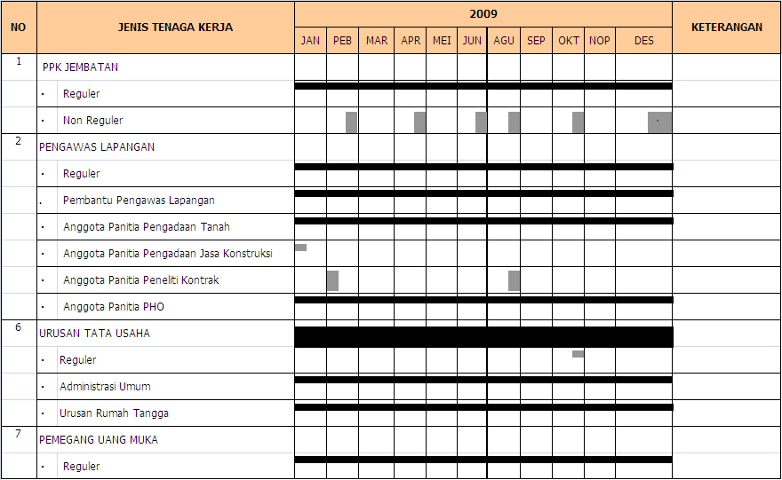
- Jadwal Rencana Keterlibatan Personil

- Jadwal Rencana Pelaksanaan Kegiatan
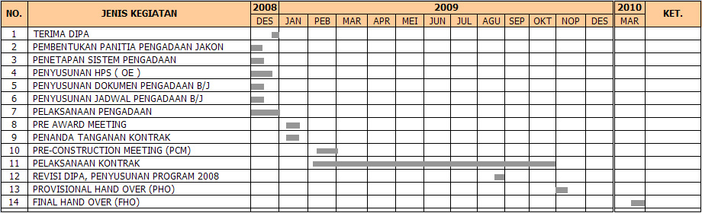

- Jadwal Rencana Kebutuhan Sarana dan Prasarana
